SENSORI, TRASDUTTORI E LORO APPLICAZIONI
http://plent.altervista.org/inizio1.htm
I trasduttori si possono definire dei dispositivi che convertono una grandezza fisica in un'altra senza alterarne la caratteristica. Per grandezza fisica possiamo intendere qualsiasi grandezza: termica, meccanica, elettrica, ecc.
Ci si chiede a questo punto che differenza passa tra un sensore e un trasduttore ? Il sensore è una parte integrante del trasduttore poichè il sensore ha la facoltà di rilevare la grandezza fisica all'ingresso, si ha poi l'aggiunta del modificatore che la trasforma in una seconda grandezza fisica costituendo il trasduttore.

Si possono trovare in commercio due famiglie di trasduttori:
trasduttori di tipo analogico
trasduttori di tipo digitale
Nei primi si utilizza un componente che è in grado di accettare una grandezza che varia con continuità nel tempo fornendo in uscita un analogo segnale.
Nei secondi dispositivi viene utilizzato un elemento a soglia, che attua una semplice commutazione ottenendo un segnale a gradini.
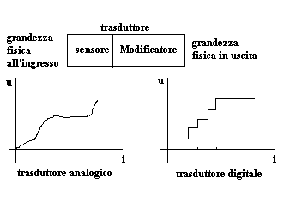
Per potere adattare trasduttori analogici di diverse case costruttrici, si è pensato di stabilire gli stessi parametri di uscita onde poterli intercambiare. Poichè i trasduttori analogici possono avere l'uscita in corrente o in tensione, i fabbricanti hanno stabilito dei valori da rispettare:
uscita in tensione (0 - 10 V);
uscita in corrente (4 - 20 mA);
La scelta della grandezza elettrica di uscita dipende molto dalla collocazione del trasduttore. Se esso viene posizionato distante dal sistema di acquisizione dati, l'uscita in tensione è soggetta a disturbi esterni. Per contro, se si sceglie un'uscita in corrente occorre tenere presente della caduta di tensione nella linea.
Per i trasduttori digitali, viene interposto un convertitore Analogico/Digitale in modo da avere all'uscita segnali di tipo a gradino.
La precisione di questi trasduttori dipende dal numero di bit all'uscita. Abbiamo trasduttori digitali a 4 bit, a 8, a 16 e a 24 bit.
Nei trasduttori ha molta importanza la caratteristica di trasferimento che lega la grandezza di uscita con quella di ingresso. Essa è lineare per un trasduttore ideale e quasi sempre una curva per un trasduttore reale.
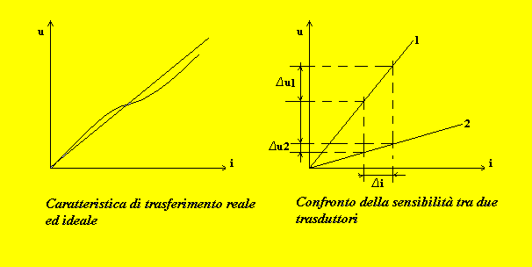

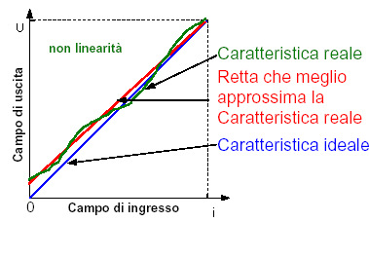
Per Linearità di un trasduttore si intende di quanto si discosta il trasduttore da quello ideale.
Pertanto, la precisione di un trasduttore indica l'errore che viene creato nella conversione tra la grandezza d'ingresso e quella di uscita ed è ricavabile dalla seguente formula:
Precisione%= (e_{max}/range)*100
Per sensibilità di un trasduttore si intende il rapporto tra la grandezza di uscita e quella d'ingrasso. Con riferimento alla figura precedente, due trasduttori lineari vengono messi a confronto sulla loro sensibilità. La differenza tra i due dispositivi sta nel fatto che la caratteristica del primo trasduttore ha una pendenza maggiore del secondo. Sottoponendo ambedue i trasduttori a una variazione della grandezza d'ingresso, si riscontra che nel trasduttore a maggior pendenza l'escursione della grandezza di uscita è maggiore rispetto a quello con pendenza minore.
Si conclude che, maggiore è la pendenza della caratteristica di trasferimento, maggiore è la sensibilità del trasduttore. In termini matematici scriviamo la formula di calcolo della sensibilità con la seguente:
S=u/i
Per un trasduttore reale, essendo la caratteristica non lineare, si parla termini infinitesimali e quindi:
S=du/di
Un altro parametro associato ai trasduttori è la risoluzione; essa viene intesa come il minimo valore della grandezza d'ingresso che il trasduttore può apprezzare rispetto all'uscita di fondo scala: generalmente si preferisce esprimerla in percentuale, quindi, il rapporto dovrà intendersi moltiplicato per cento.
Il tempo di risposta di un trasduttore è un dato da tenere in considerazione soprattutto la dove si esige una rapidità dell'informazione. Infatti ci sono trasduttori lenti e trasduttori veloci in virtù di questo parametro.
In questo contesto si utilizza il termine sensore per indicare un rivelatore di soglia, mentre il termine trasduttore viene riservato ai rivelatori che sono associati ad apparecchi per il trattamento dei segnali.
Moltissimi impianti e apparecchi utilizzano sensori e trasduttori; anzi si può affermare, senza possibilità di smentita, che senza di essi queste apparecchiature non servirebbero. Per esempio un personal computer presenta vari trasduttori: le testine di lettura e scrittura dei dischi, gli interruttori per rivelare la presenza nel drive dei dischetti, ecc.
Nei processi industriali, nelle applicazioni più disparate, la presenza dei trasduttori diviene assolutamente importante tanto che il monitoraggio e la regolazione del sistema non possono prescindere dai rivelatori stessi.
I trasduttori, quindi, si possono definire in modo molto più completo come dei dispositivi che meglio si interfacciano direttamente con il mondo reale e al processo produttivo. Interfacciarsi con il mondo reale significa generare un processo tecnologico primario, il controllo deve avvenire forzatamente attraverso rivelatori. Detto in altre parole, ogni processo tecnologico deve venire controllato e regolato e i trasduttori diventano elementi fondamentali della catena del processo produttivo. Da tale definizione emerge l'importanza tecnologica ed economica giocata dai trasduttori.

Termistori
Sono resistori non lineari, fabbricati con materiali semiconduttori, il cui valore resistivo dipende dalla temperatura: sia dalla temperatura ambiente che dall'aumento di temperatura prodotto dalla dissipazione di potenza nel termistore stesso. Sono fabbricati per sintetizzazione di vari miscugli di ossidi di materiali come il ferro, il cromo, il manganese, il cobalto e il nichel. Allo stato puro questi ossidi hanno una elevata resistività, tuttavia possono essere trasformati in materiali semiconduttori aggiungendo piccole quantità di un metallo con diversa valenza. I termistori sono usati come sensori di temperatura o come elementi stabilizzatori. Presentano elevati valori del coefficiente di temperatura a (%/C°) che indica la variazione del valore resistivo dovuto alla variazione della temperatura rispetto all valore misurato a temperatura ambiente. Fra di essi occorre distinguere i tipi NTC e PTC. I termistori NTC presentano un coefficiente di temperatura negativo ( -6% < a < -2% per grado centigrado). Il valore della loro resistenza diminuisce all'aumentare della temperatura. Le applicazioni dei termistori NTC possono essere classificate in quattro gruppi.
Applicazioni in cui la resistenza del termistore è determinata dalla temperatura ambiente (sensori di temperatura).
Applicazioni in cui la resistenza è determinata dalla potenza dissipata nel termistore (misura indiretta delle grandezze elettriche).
Applicazioni basate sull'elevato valore negativo del coefficiente di temperatura (reti di compensazione termica).
Applicazioni in cui è usata l'inerzia termica del termistore (circuiti di temporizzazione).
I termistori PTC sono caratterizzati da un coefficiente di temperatura positivo; si deve però sottolineare che ciò vale solo in un intervallo di temperatura limitato, al di fuori del quale α è nullo o addirittura negativo; inoltre i valori di α sono molto maggiori (anche fino a 35% /°C) rispetto ai termistori NTC. In figura sono illustrate le curve indicative Resistenza-Temperatura di NTC e PTC. Nella maggior parte delle applicazioni i PTC vengono fatti lavorare nel tratto fortemente ascendente della curva oppure sfruttando il fatto che ad una certa temperatura Ts (switch temperature) la resistenza inizia ad aumentare rapidamente. I PTC possono essere usati per misure o controlli di temperatura (in intervalli piuttosto ristretti), in circuiti di protezione contro eccessivi surriscaldamenti, in reti di compensazione termica o per realizzare un relè di ritardo.
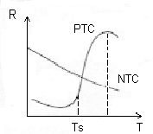
Dalla caratteristica di trasferimento di uno e dell'altro dispositivo si nota che, per i ptc, all'aumentare della temperatura aumenta la sua resistenza, pertanto, un'applicazione di questi dispositivi è il fusibileripristinabile o Polyswitch. Se collegato in serie al carico, esso mantiene una bassa resistenza per un certo valore di corrente. Superando la corrente per cui è stato tarato esso si riscalda e aumenta la sua resistenza riducendo la corrente a valori trascurabili tale da considerare il circuito come se fosse aperto. Il Polyswith si ripristina automaticamente se viene eliminata la causa che ha prodotto un innalzamento della corrente.
Gli NTC trovano largo impiego nella protezione di alcuni componenti elettronici soggetti a riscaldamento. Gli NTC vengono incollati al corpo del dispositivo da proteggere e ne riducono la corrente per eccessiva temperatura.
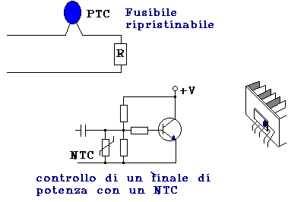

Trasduttori di temperatura Integrati
Sono dispositivi ad alta precisione di piccolo ingombro come i diodi zener. Oltre ai due terminali di polarizzazione, il terzo che porta il nome ADJ, consente di tarare il dispositivo riducendo l'errore di un °C. La proporzionalità tra tensione e temperatura si nota attraverso la formula:
Vot=Vo_to * t/to
dove Vo_to è la tensione alla temperatura ambiente.

Termocoppie
Sono dei trasduttori che convertono la temperatura in una grandezza elettrica. Utilizzate per alte temperature, esse funzionano sull'effetto Peltier il quale sperimentò che un qualsiasi metallo, per effetto del calore, aumenta la sua concentrazione di elettroni liberi. Un secondo metallo, a parità di condizioni, avrà una concentrazione di elettroni liberi diversa dal primo.
Se due metalli diversi vengono saldati ad una estremità, costituiscono un "giunto". Se il giunto viene sottoposto ad una fonte di calore, in ciascun metallo si avrà una diversa concentrazione elettronica tale da stabilirsi una differenza di potenziale. Maggiore è la temperatura maggiore è la tensione letta dal millivoltmetro collegato alle due estremità dei conduttori.
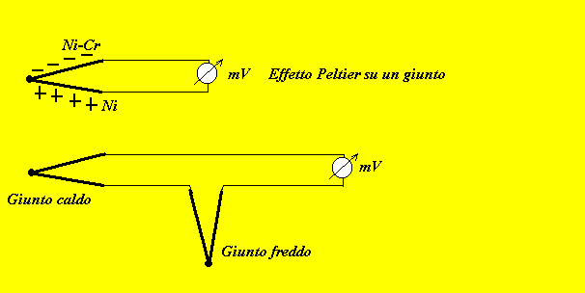
Purtroppo la temperatura si propaga nei due metalli e quindi nei due fili di collegamento con lo strumento di misura falsando la lettura. Si ricorre a due giunti di Peltier, uno per la misura della temperatura detto anche giunto caldo e l'altro, collegato in serie al primo, il quale viene tenuto a temperatura costante per creare un effetto diu compensazione.
Per esempio: se la temperatura del giunto caldo è 1250 °C, esso produce una tensione di 12.5 mV
La temperatura del giunto freddo è di 30°C mantenuta al valore costante e produce una tensione di 0.17 mV
La tensione misurata dallo strumento sarà:
V=Vc-Vf=12.5-0.17=12.33 mV
Per le termocoppie si usano tre tipi di giunzioni:
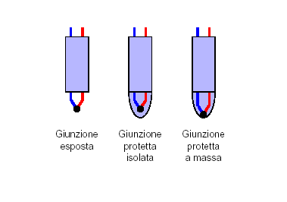
La giunzione esposta viene usata per fluidi non corrosivi e la guaina impedisce il penetramento del fluido.
La giunzione protetta viene adoperata per fluidi corrosivi e ad alta pressione.
La giunzione protetta a massa viene adoperata affinchè il trasduttore abbia una risposta dinamica più rapida.
Per spiegare bene l'inserzione del giunto freddo nella termocoppia, riferiamoci al seguente circuito:
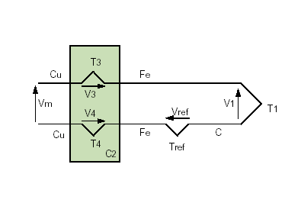
La somma algebrica delle tensioni presenti deve essere uguale a zero per il secondo principio dell'elettrotecnica. Ciò significa che non si può conoscere la temperatura T1 se non si conoscono le altre.
Le temperature T3 e T4 sono uguali ed opposti così pure le tensioni al chè si elidono tra di loro.
Pertanto la tensione Vm diventa: Vm = V1 - Vref = K(T1 - Tref)
dove K è una costante del sistema di misura.

Celle di Peltier
Continuiamo ancora con gli esperimenti del fisico Peltier: egli scoprì che un giunto, costituito da metalli diversi, se alimentato con una corrente elettrica a corrente continua, assorbe calore da un metallo e produce calore dall'altro. Il metallo da cui viene prodotto calore viene chiamato "lato caldo" mentre quello che assorbe calore viene chiamato "lato freddo".
Nel 1834 la sperimentazione fu abbandonata perchè il salto termico non era rilevante e quindi di scarso interesse. Lo studio fu ripreso con l'avvento dei semiconduttori dove si scoprì che una sbarretta di semiconduttore sottoposta a vapori di "Tellurio di Bismuto" accentuava di molto l'effetto Peltier. Allora si pensò di collegare in serie più cubetti di semiconduttore di tipo N e di tipo P in modo da aumentare la superficie attiva.
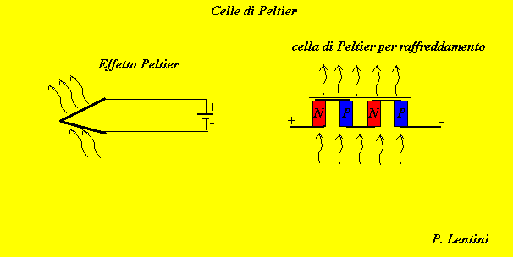
I due lati della cella hanno una sottile piastra in ceramica e due terminali di alimentazione. Queste celle hanno di solito una superficie di 3 x 3 cm e funzionano a 12 V con una corrente di assorbimento di 3 A.
Vengono utilizzati per il raffreddamento di alcuni semiconduttori o per la costruzione di piccoli frigoriferi. Purtroppo hanno un rendimento molto basso: basti pensare che per produrre freddo in un piccolo frigorifero occorrono almeno due celle con assorbimento pari a 6 A e una potenza di 72 W.
Tenendo conto della potenza frigorifera di circa 10 W, il rendimento è:
ν=Pf/Pa=10/72=0.14

